致敬榜样，共赴新程!
商信集团2025年度总结表彰大会圆满落幕
辞旧迎新 再创辉煌
春潮涌动处，奋进正当时。2026年2月7日，商信集团“致敬榜样，共赴新程”2025年度工作总结暨表彰优秀大会在集团总部三楼会议室隆重召开。集团领导班子、核心骨干成员及优秀项目代表齐聚一堂，复盘过往辉煌，表彰先进典型，共绘未来蓝图。线下项目负责人通过直播同步参与，共同见证这场凝聚力量、鼓舞人心的年度盛会。
01奏唱国歌：庄严启幕，凝聚初心
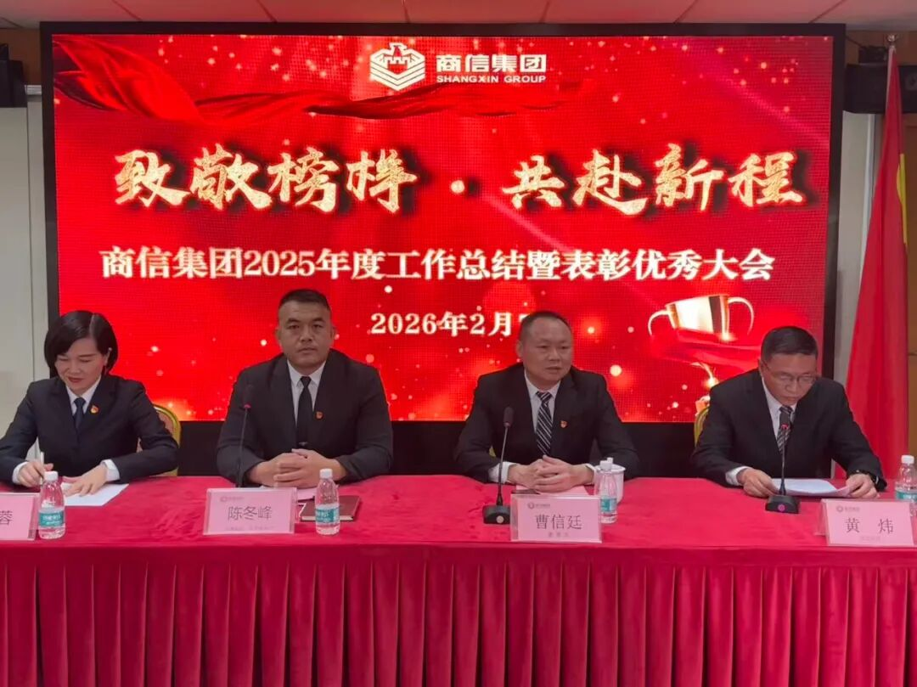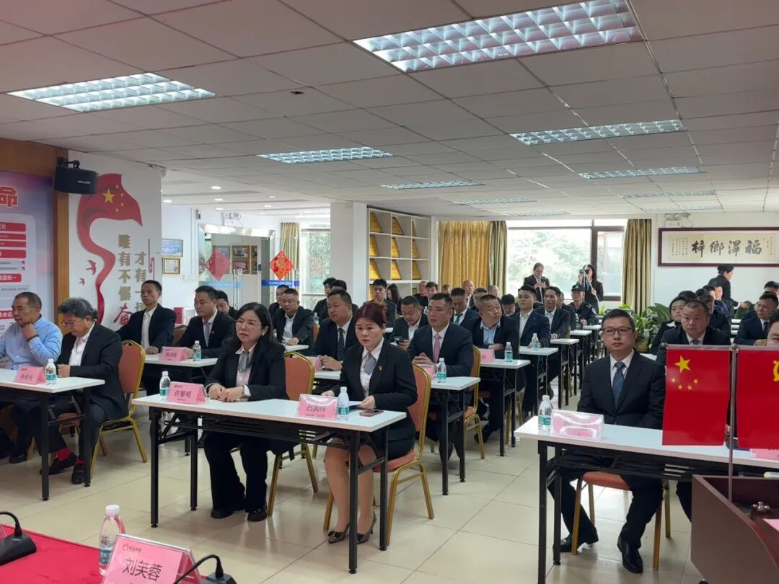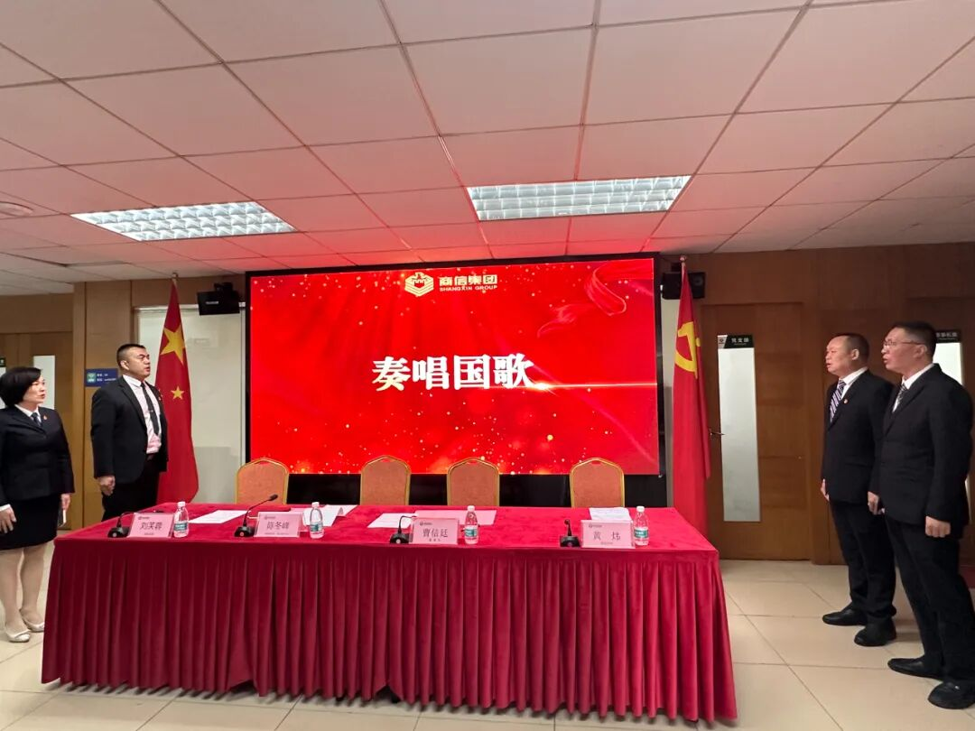
大会伊始，全体参会人员肃立，伴随着雄壮激昂的《中华人民共和国国歌》旋律，目光坚定、神情庄重。激昂的旋律回荡在会场，不仅拉开了本次年度盛会的序幕，更凝聚起全体商信人忠于使命、砥砺奋进的共同初心，为整场大会奠定了庄重而热烈的基调。
02年度报告：复盘辉煌，锚定航向
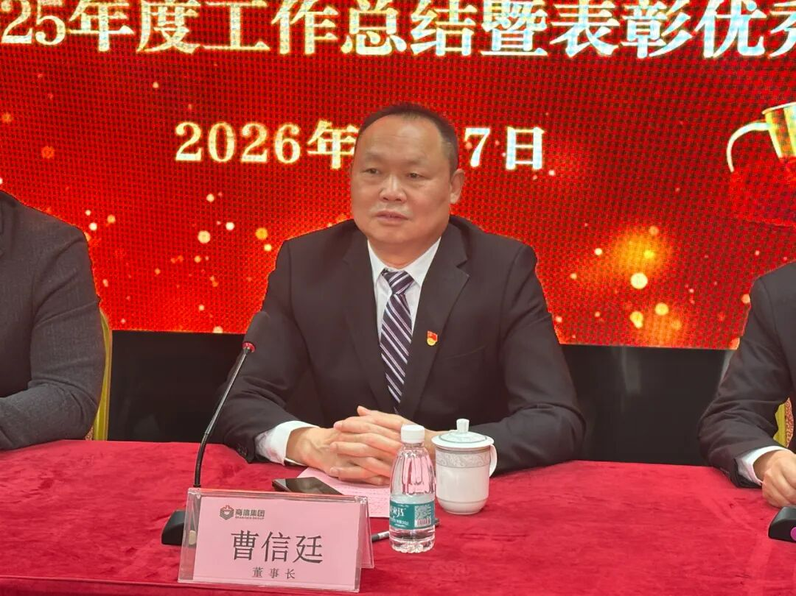
国歌奏毕，集团董事长曹信延先生发表年度工作总结报告。报告全面回顾了2025年集团在复杂市场环境中的奋斗历程，重点阐述了市场拓展、团队建设、精细管理、服务品质四大维度的突破性进展。全年营收同比大幅增长，业务版图成功覆盖高端写字楼、银行、医院、学校、产业园区等核心领域，智慧安保、高端物业服务等新兴业态标杆项目落地见效，各分公司项目续签率持续保持高位。一串串亮眼数据的背后，是全体商信人同心同德的坚守、真抓实干的担当与不懈奋斗的汗水，也为集团高质量发展筑牢了坚实根基。同时，曹董事长还明确了2026年集团数智转型、深耕高附加值领域等重点任务，为新一年的发展锚定了清晰航向。
03表彰决定：树立标杆，鼓舞人心
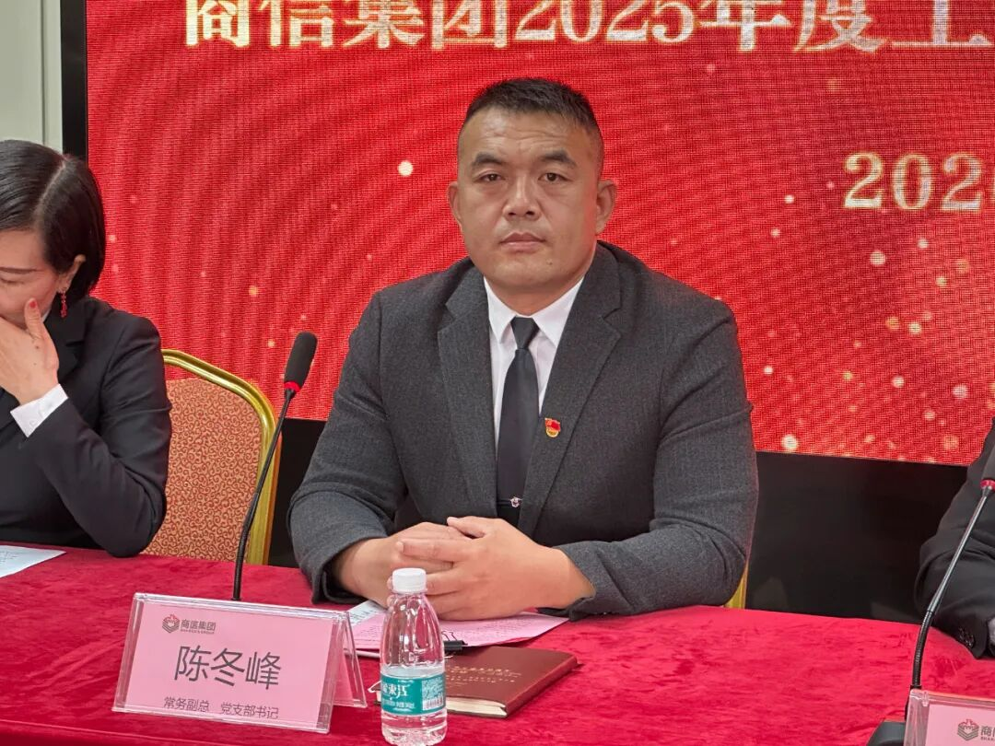
在全场期待的目光中，集团常务副总经理陈冬峰先生宣读《关于表彰2025年度优秀项目负责人的决定》。文件明确对29位表现突出的优秀项目负责人予以通报表彰，其负责的项目涵盖不同领域、不同规模。他们凭借科学的管理模式、创新的工作方法和高度的责任担当，成为推动集团稳健发展的中坚力量。表彰决定的宣读，既是对先进者的肯定与致敬，更向全体员工树立了学习标杆，进一步激发了全员争先创优的奋进动能。
04答卷速递：实绩硬核，势头如虹
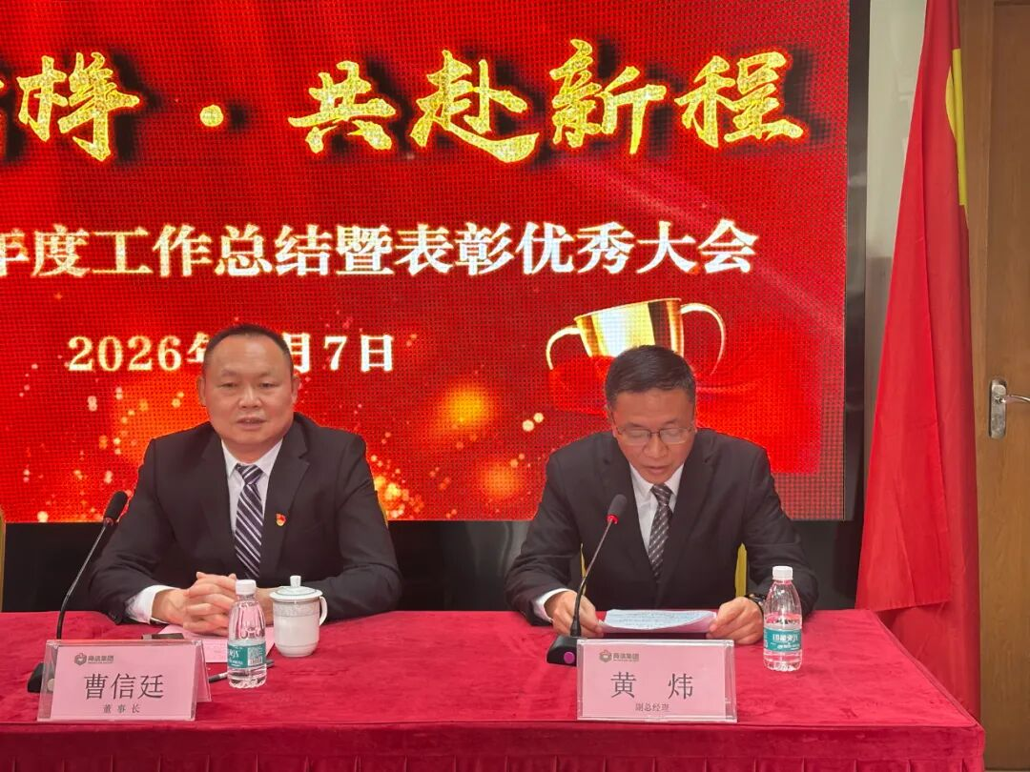
表彰过后，东莞公司总经理黄炜先生分享了2025年东莞公司的亮眼成绩单。从业务拓展的广度到服务品质的高度，从团队效能的提升到客户口碑的积累，各项核心数据均实现跨越式增长，用实打实的业绩展现了区域分公司的强劲发展动能，赢得全场阵阵喝彩。

05颁奖盛典：荣耀加冕，致敬担当
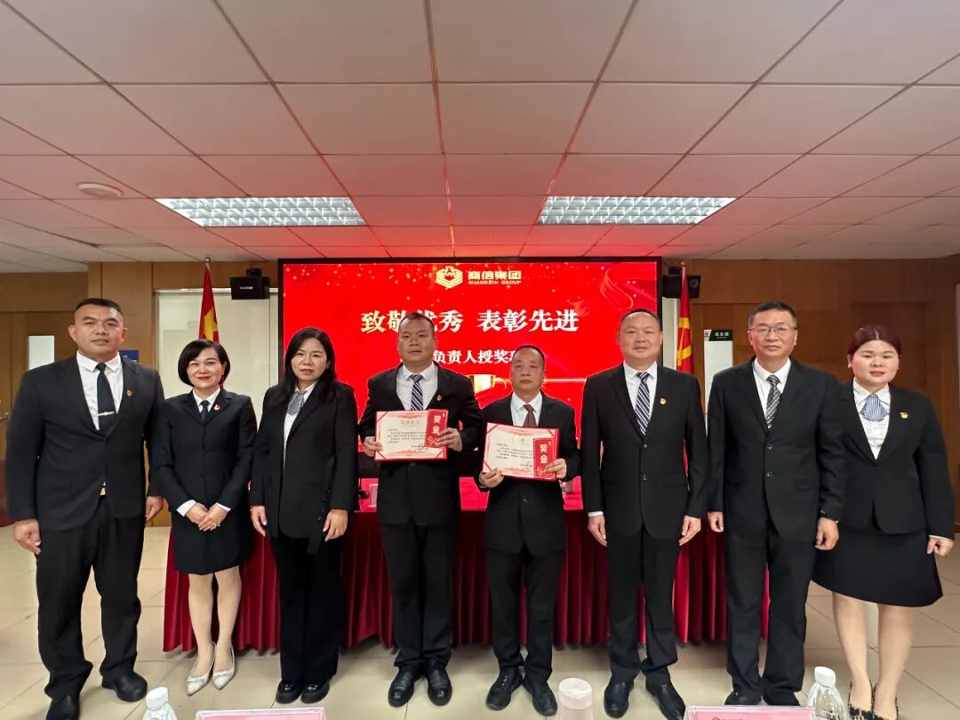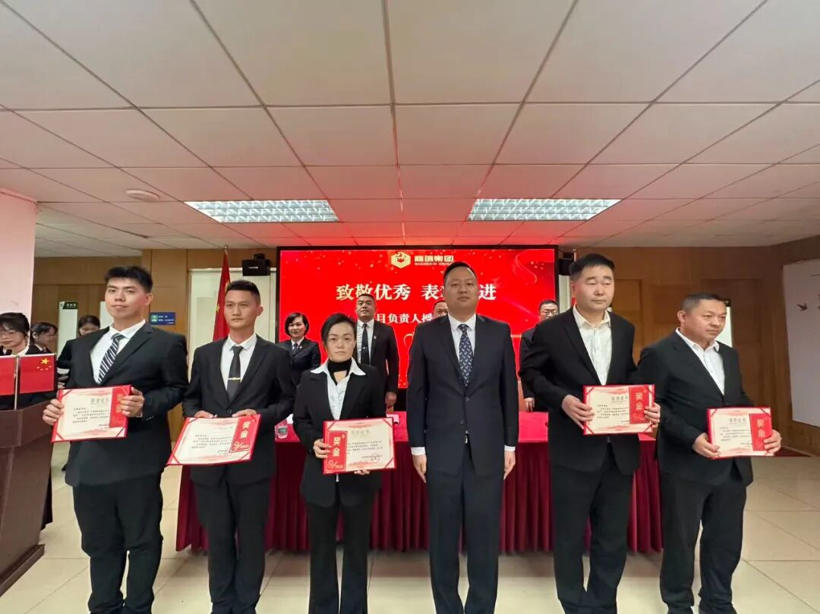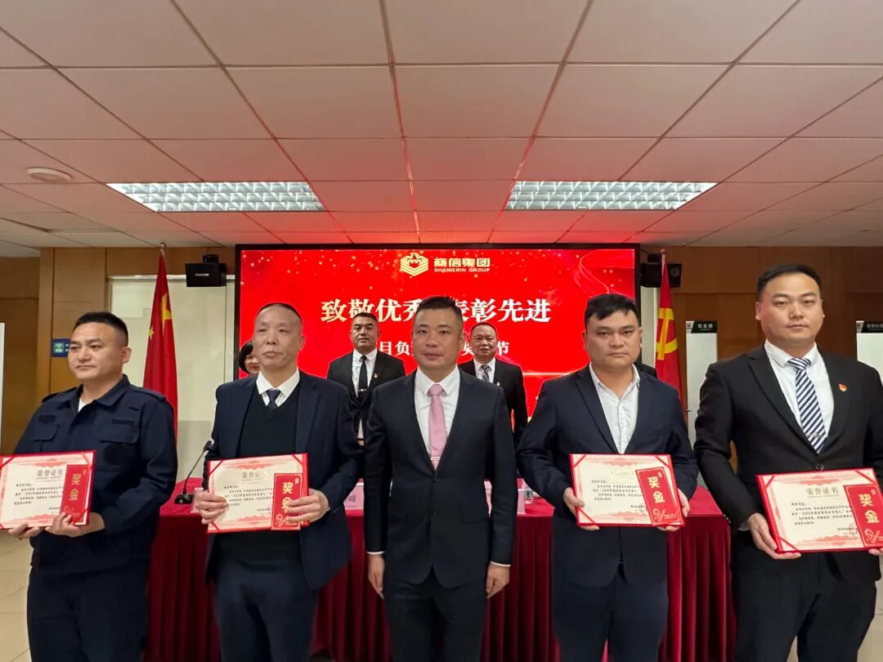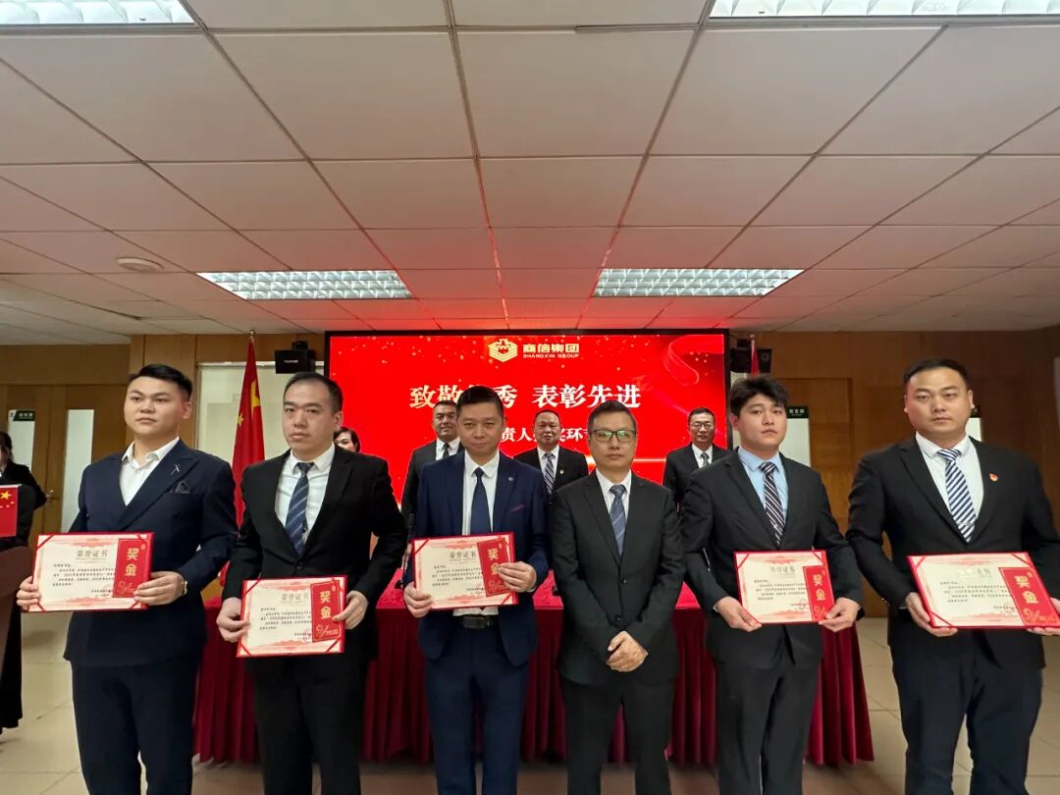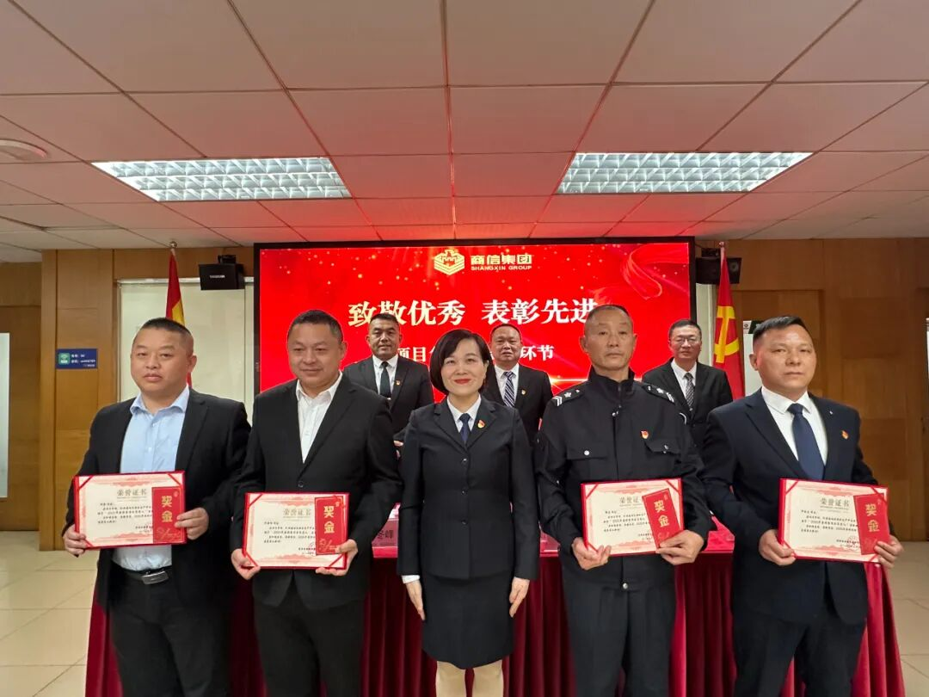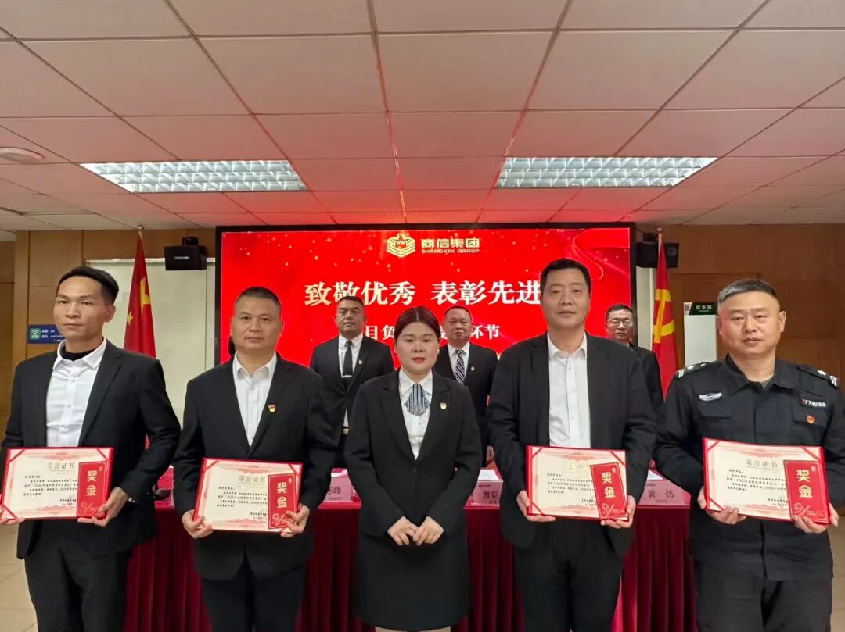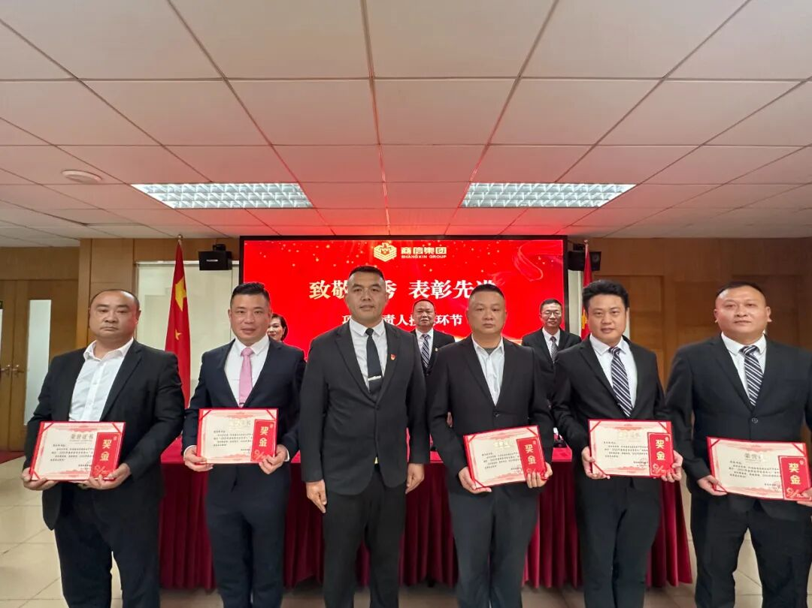
宣读表彰决定后，进入激动人心的颁奖环节。29位优秀项目负责人依次登台，公司领导为他们颁发荣誉证书及奖金。聚光灯下，获奖代表们脸上洋溢着自豪的笑容，手中的荣誉不仅是个人业绩的见证，更是团队协作、默默付出的勋章。现场掌声雷动、经久不息，每一次喝彩都饱含着对先进典型的敬佩，也传递着全体商信人向榜样看齐、勇担使命的决心。
06经验分享：干货满满，互学互鉴
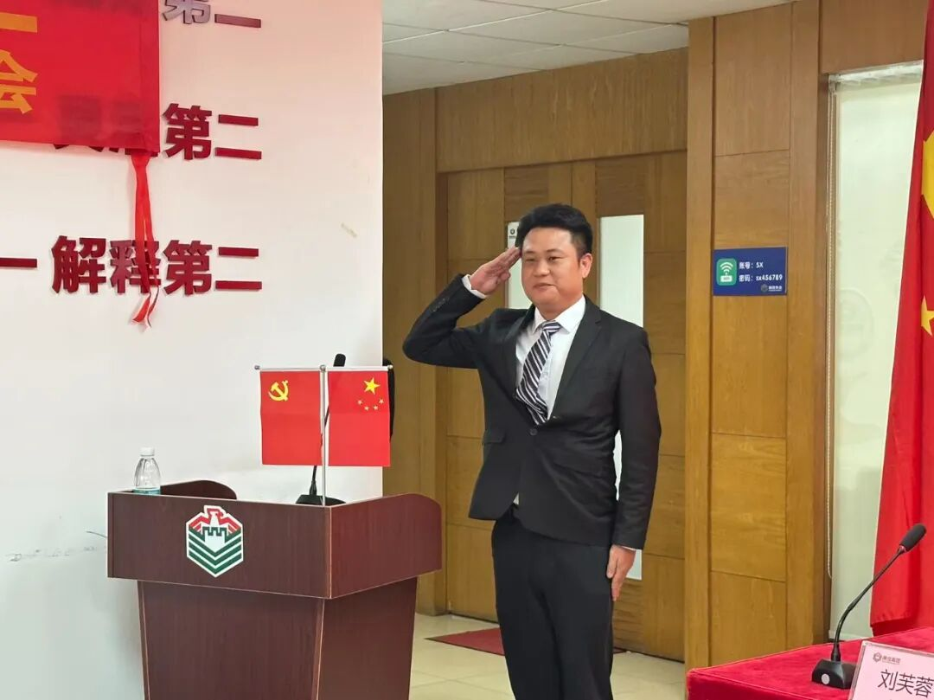
颁奖盛典落幕，优秀项目负责人代表李永浪先生率先登台分享。作为朗坤项目的核心管理者，他立足自身丰富的项目管理实践，结合具体案例，阐述了如何精准捕捉客户潜在需求、提升服务满意度的关键路径。整场分享毫无保留，既有理论总结，又有实操方法，为在场同仁提供了可复制、可借鉴的宝贵经验，引发全场共鸣，掌声不断。
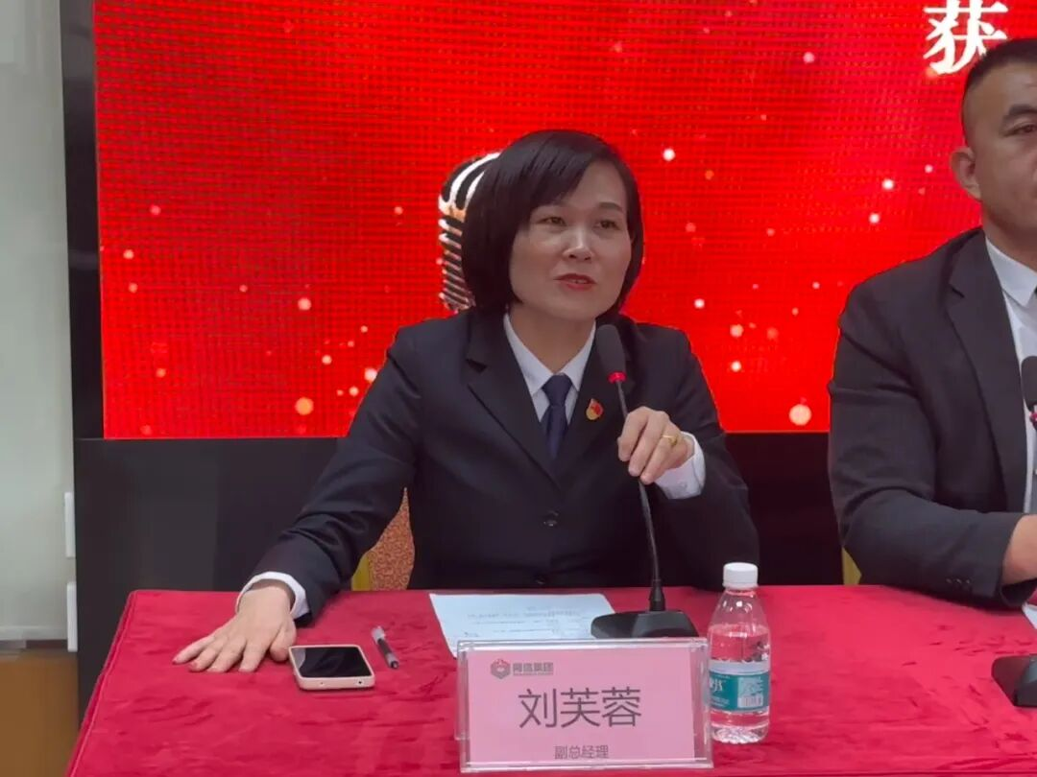
紧接着，人力资源副总刘芙蓉女士结合集团2026年发展规划，分享了人力资源板块核心任务方向，重点包括优化激励机制、破解招聘难题、持续推动全员持证上岗等，为新一年人力保障工作明确了关键抓手。

07午宴欢歌：温情相聚，共话未来
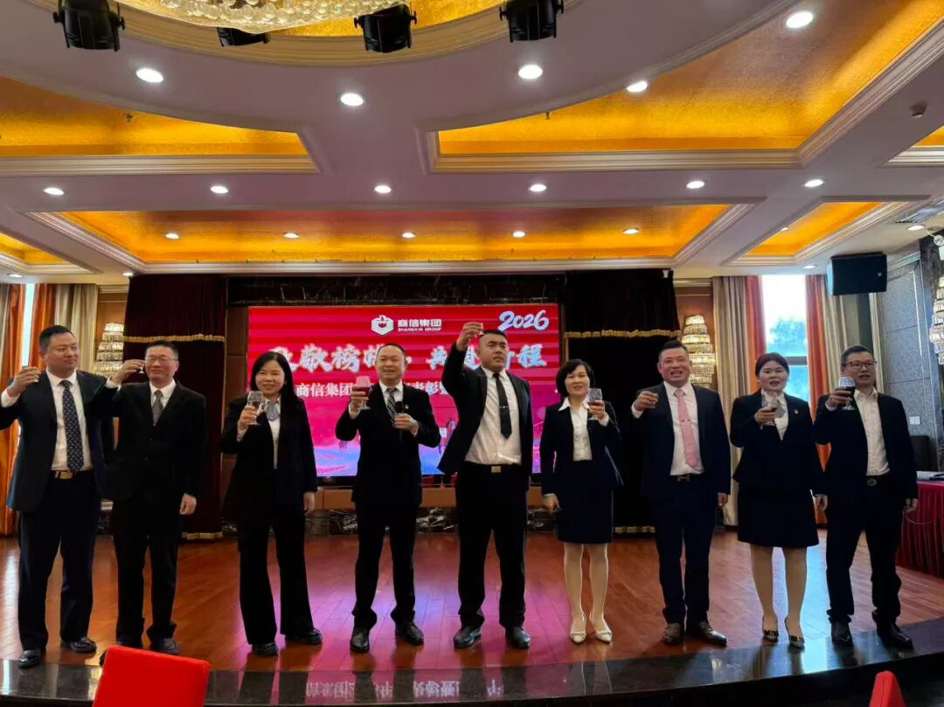
会议结束后，全体人员移步至新世纪大酒店，共同庆祝“致敬榜样，共赴新程”感恩午宴。现场欢声笑语不断，暖意融融。
情到浓时，董事长曹信廷先生率先登台，手持酒杯向全场同仁致意：“今天，我们以‘致敬榜样’为名相聚，杯中酒，敬过去一年每一位商信人的坚守与拼搏——是你们把‘责任’酿进日常，把‘卓越’写进业绩；这杯酒，也敬即将到来的2026——愿我们以榜样为光，以团结为帆，在新程里敢闯敢拼、共赴荣光！此刻，让我们举杯，为过往喝彩，为未来干杯！”话音落，集团总部所有高管纷纷起身，手持酒杯走上舞台与曹董并肩而立，全场同仁随之举杯共饮，热烈的掌声与碰杯声交织，瞬间点燃宴会氛围。
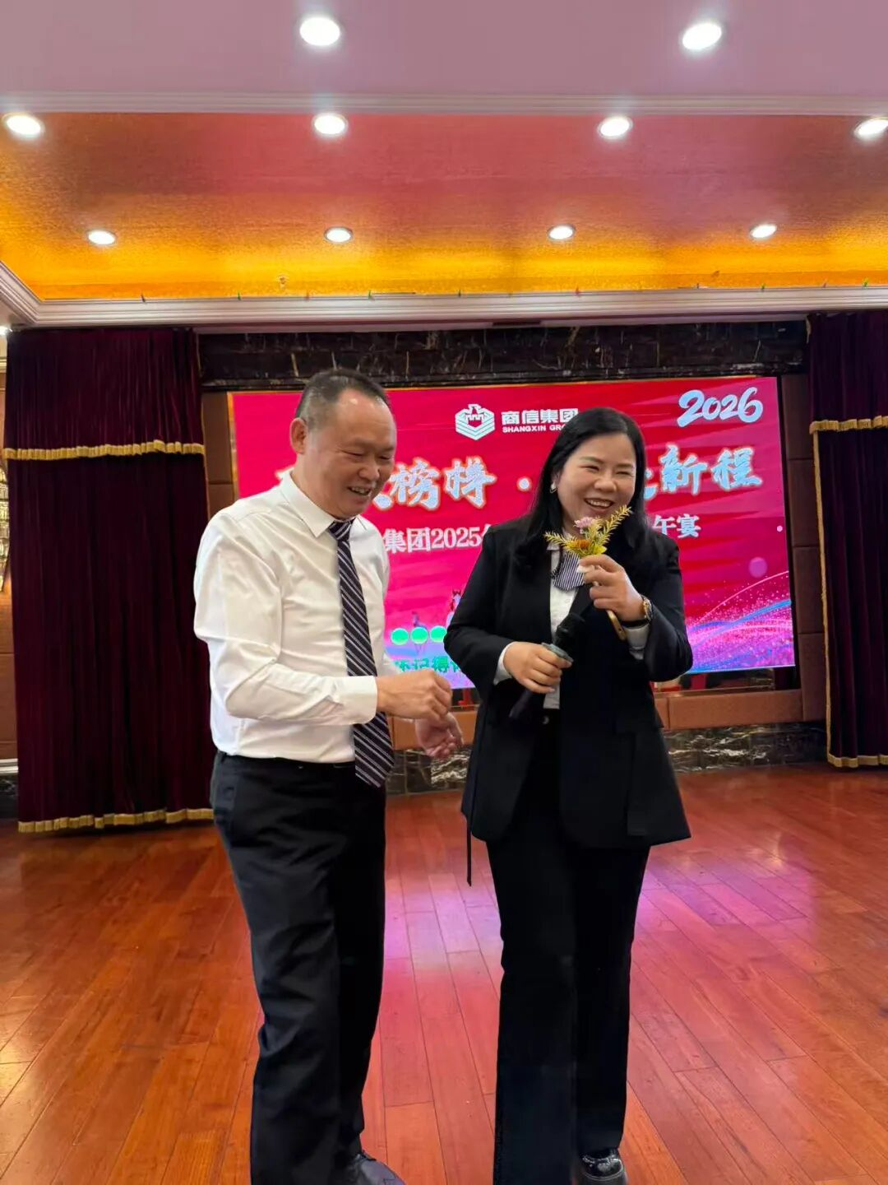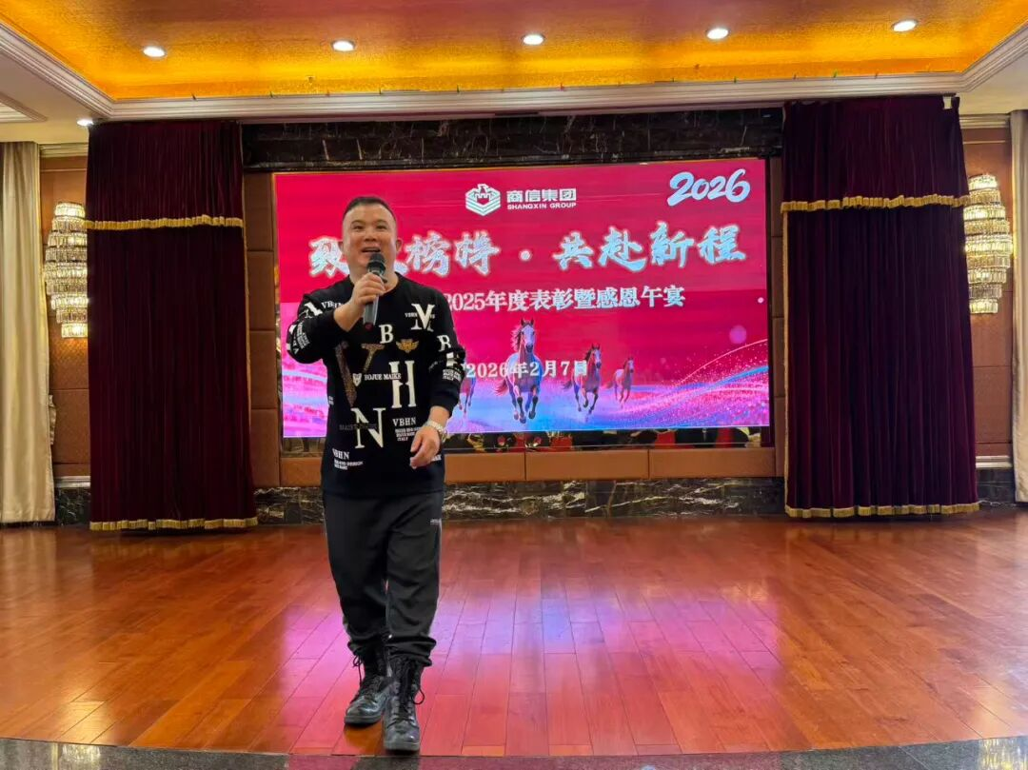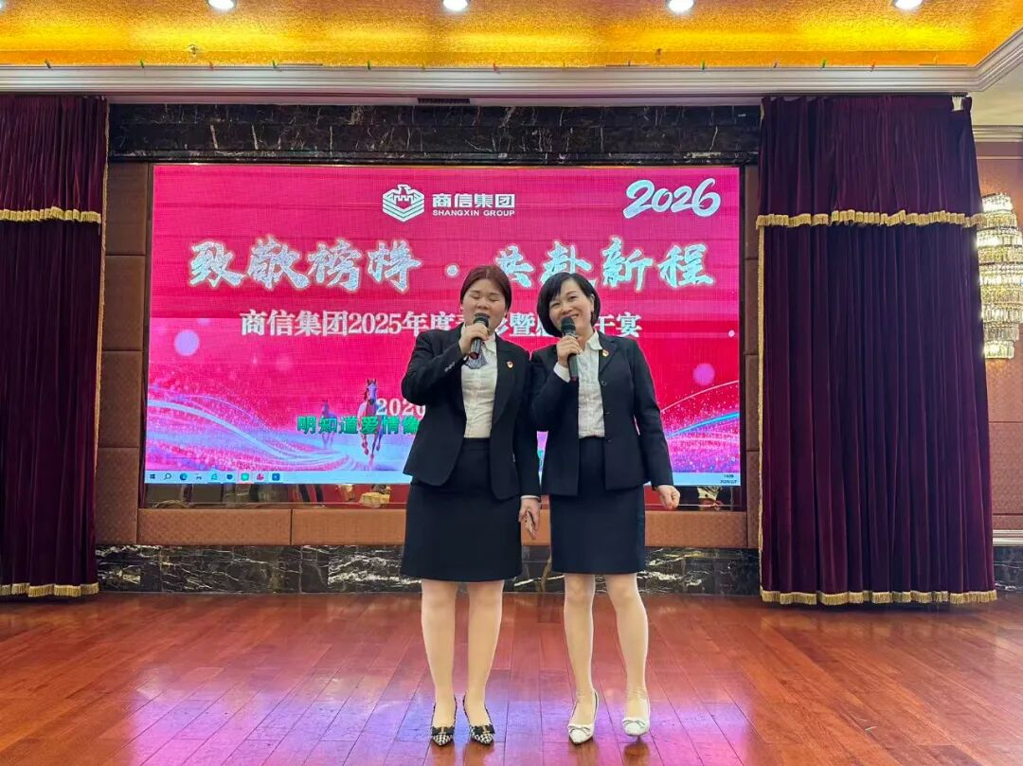
祝酒的余温尚未散去，席间已有人起身登台，主动引吭高歌助兴，同仁们纷纷响应，争相一展风采。有人唱响昂扬金曲，歌声里揉着并肩作战的热望；有人踩着轻快节奏踏歌而动，身姿随鼓点尽情舒展。灯光流转，喝彩与欢笑声裹着佳肴的香气漫满厅堂，昔日伏案协作的伙伴，此刻以歌声相融、以笑意相牵，将共事的默契酿成团圆的欢喜，整个宴会厅里，满是新春将至的暖意氤氲，尽是同路相伴的温情脉脉。
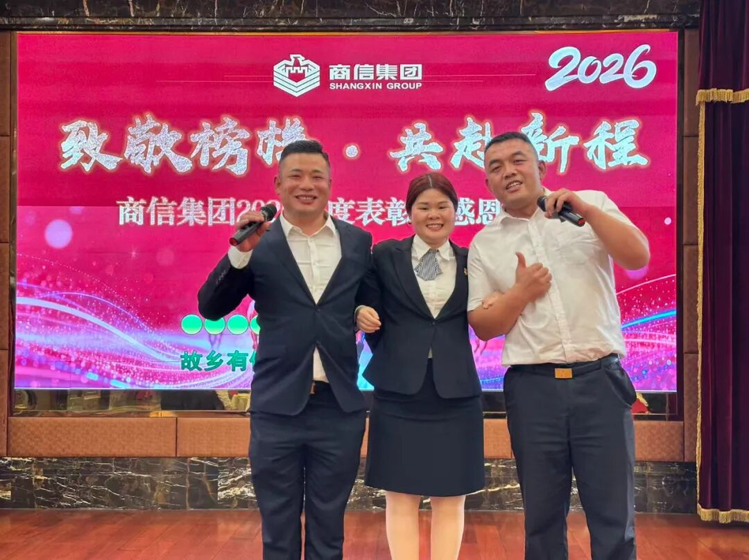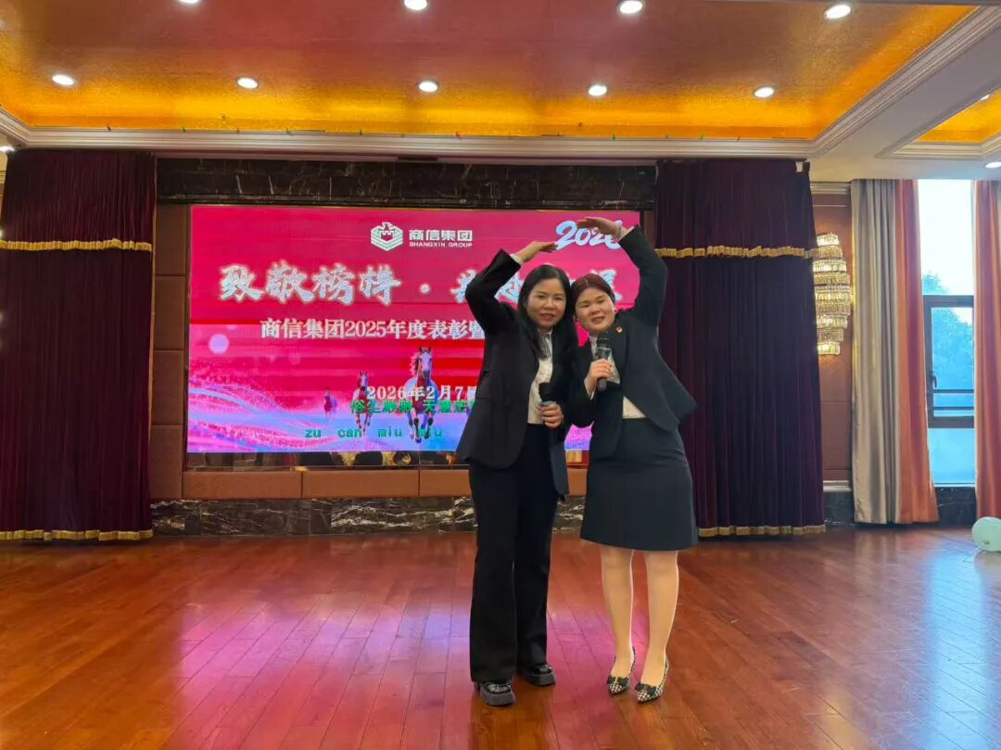
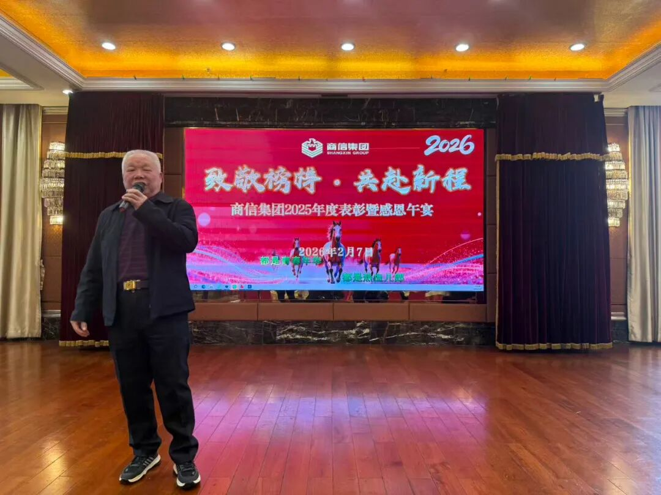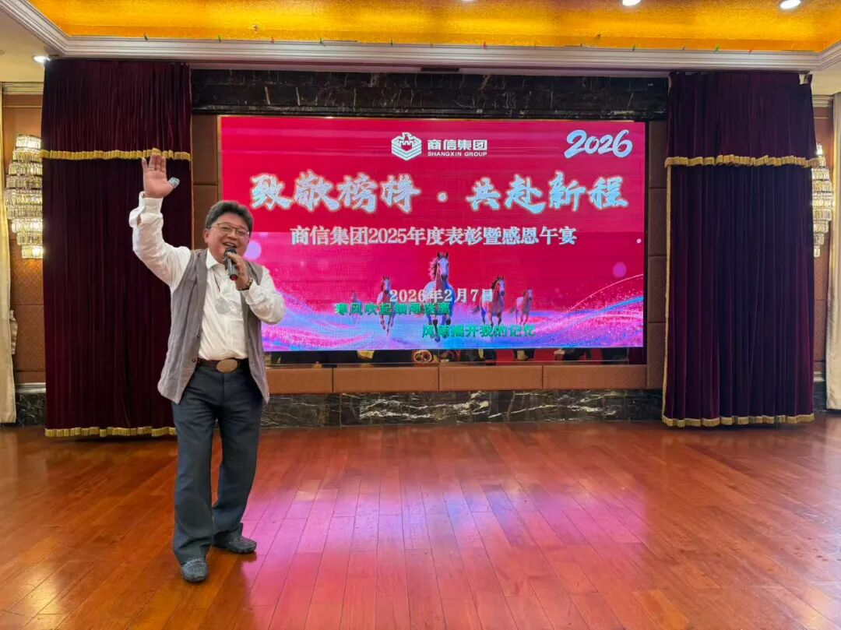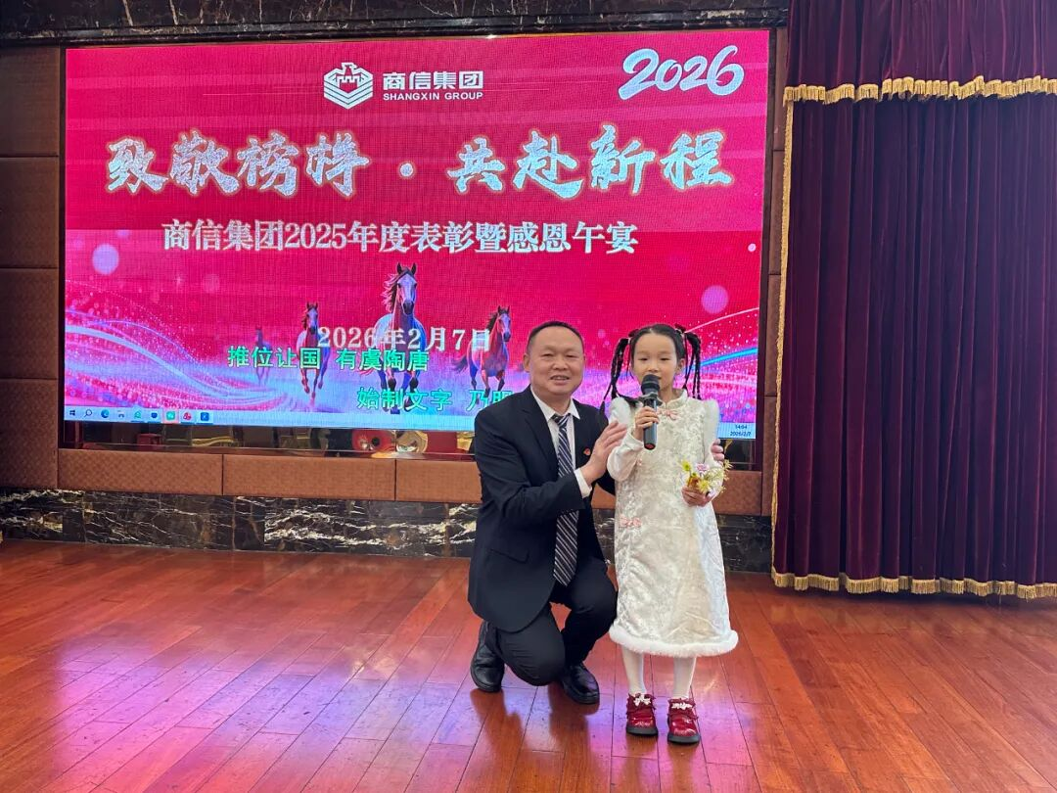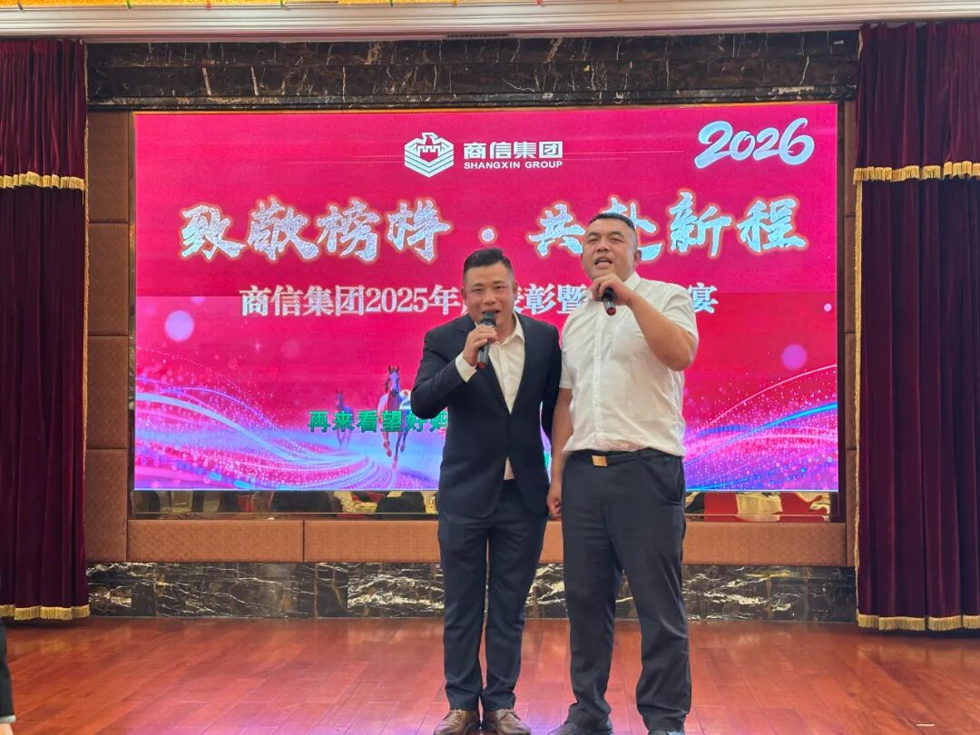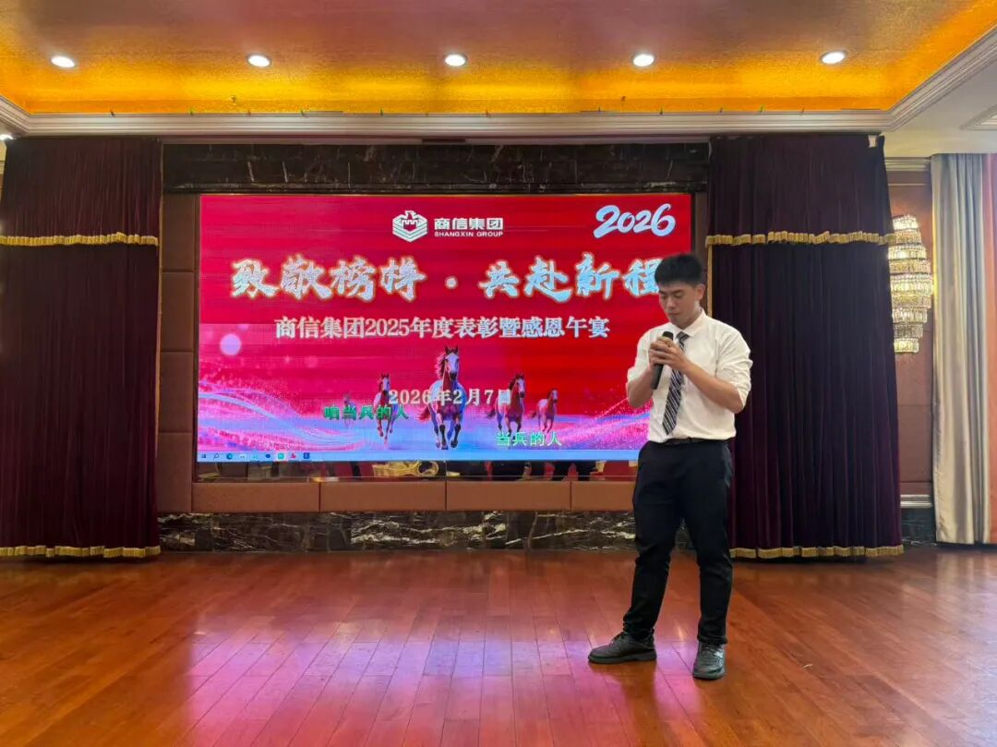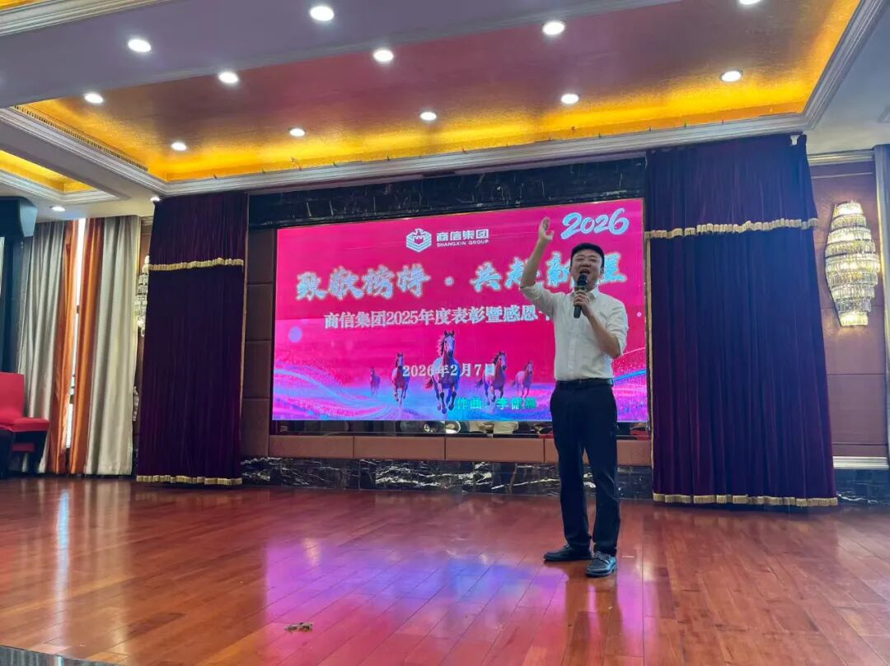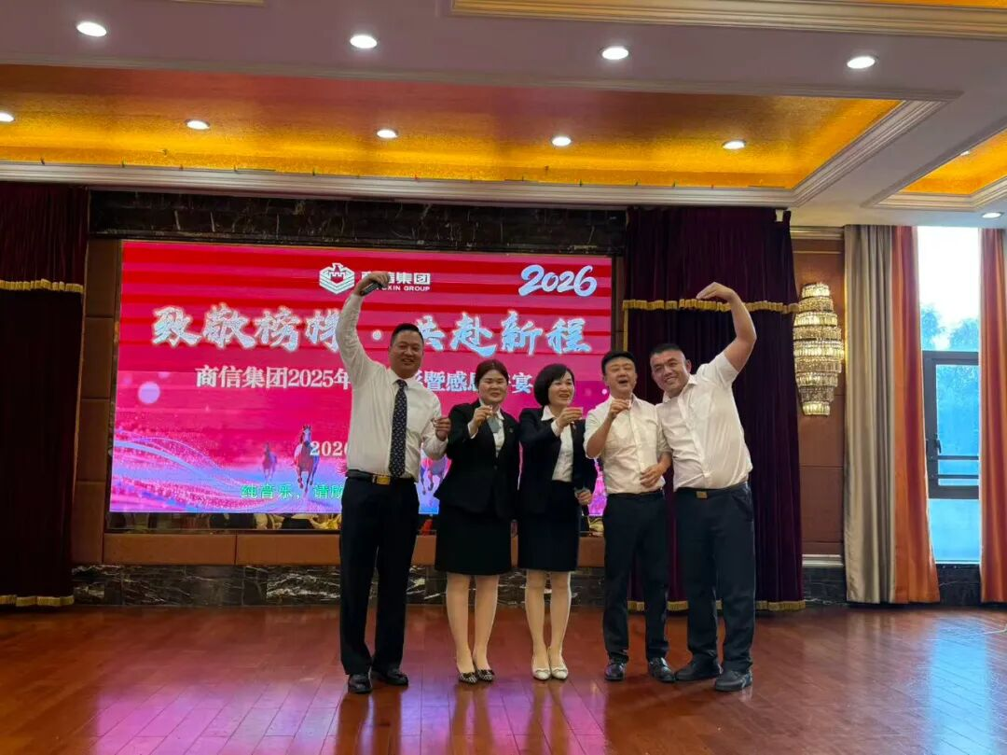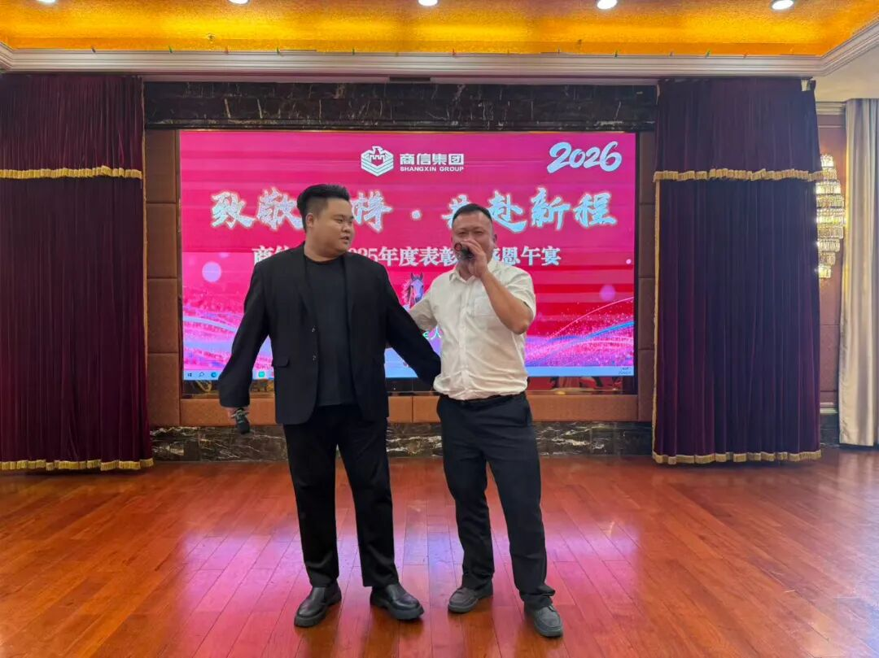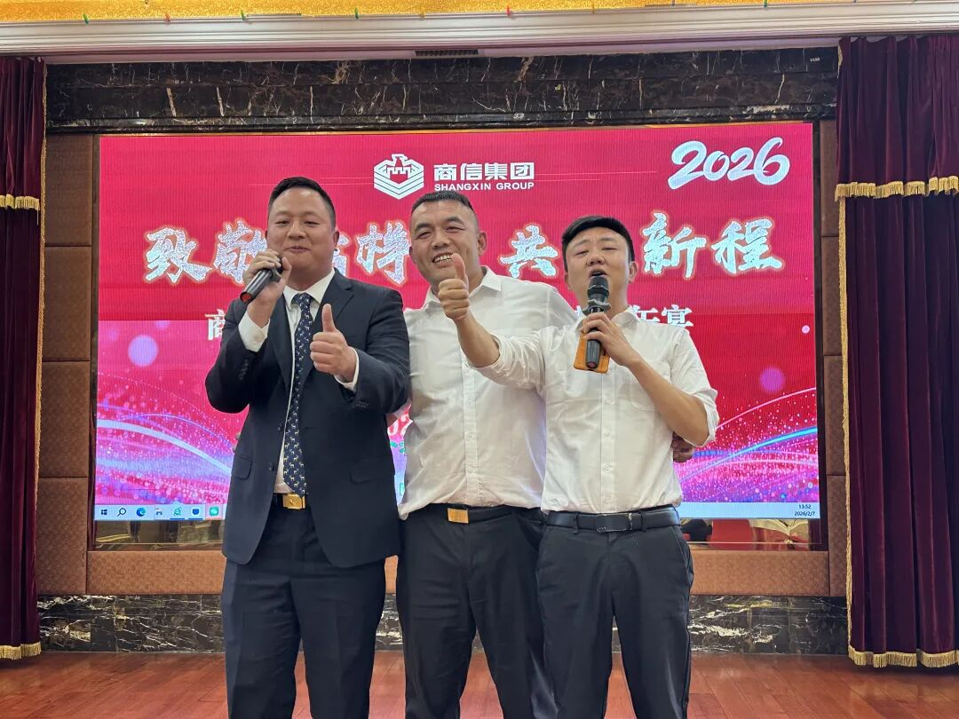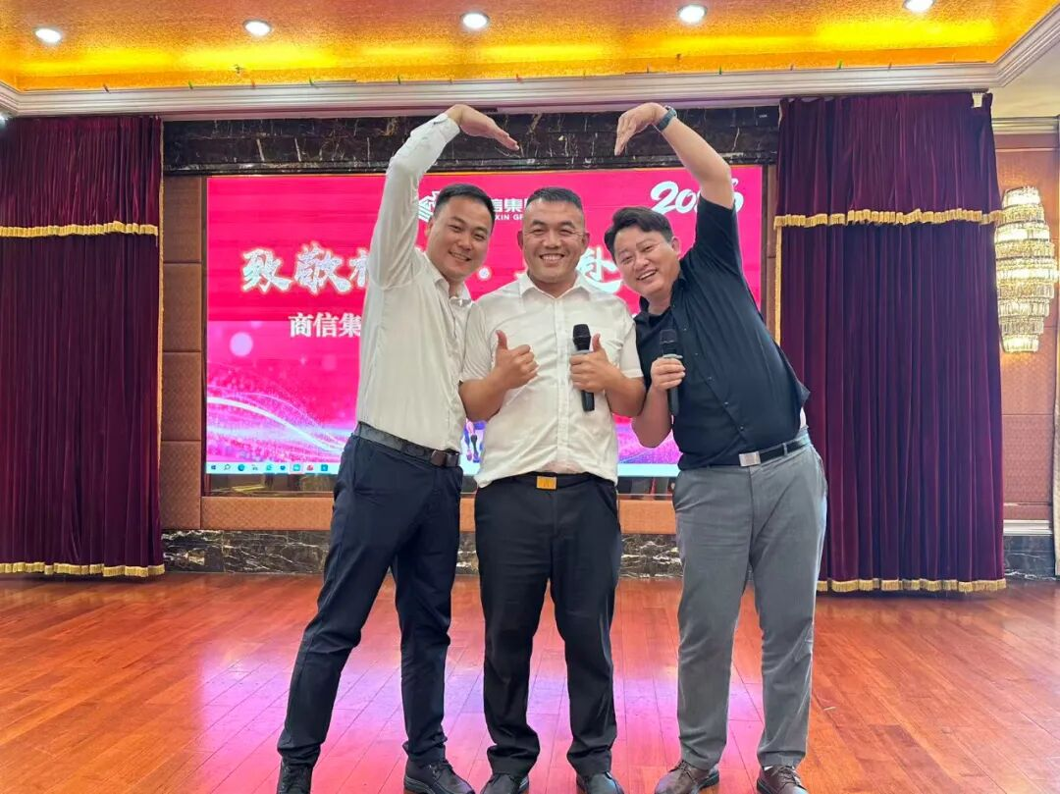
08展望2026：数智转型，再攀高峰
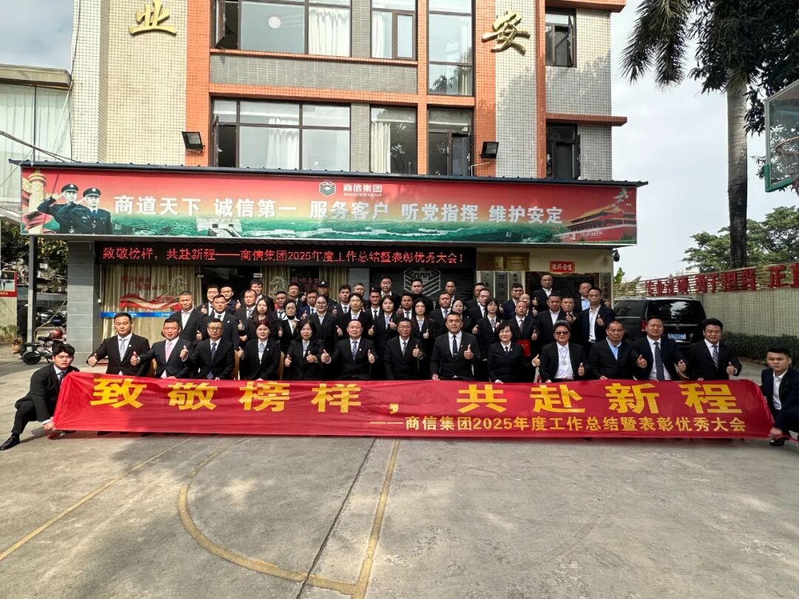
2025年的辉煌已载入史册，2026年的征程已扬帆起航。作为“十五五”规划的开局之年，集团将聚焦智慧安保、高端物业服务、大型会展场地管理等高附加值领域，强化人力供给保障，严守安全运营底线，加大技防投入推进数智化转型，以“服务专业化、管理精细化、品牌高端化” 为战略愿景稳步前行。
道阻且长，行则将至；行而不辍，未来可期。此次大会的圆满召开，为商信集团新一年的发展注入了强大动力。新征程上，全体商信人将以先进为镜、以实干为要，怀揣满腔豪情，勇担时代使命，在高质量发展的道路上勇毅前行，共同书写商信集团更加辉煌的崭新篇章！

